Fusillé
Gillet Léopold - 27 ans
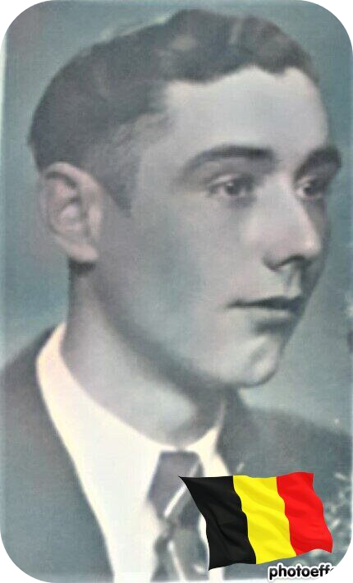
Lieu & date de naissance : Verviers, le 21-05-1916

Profession : Ouvrier des P.T.T.

Domicile : 13, Place Sommeleville – 4800 Verviers

Arrestation le : 22-10-1943

Procès le :

Condamnation à mort :

Lieu & date de décès : Citadelle de Liège, 30-11-1943

Motif de l'exécution : Otage de représailles

Inhumation : Cimetière de Verviers – Rue de la Cité – 4800 Verviers, le 25 mai 1945 Pelouse d’Honneur, chemin 1 – 3ème rang, est, 3/1.

Infos :
Acte de décès : n° 693ter de 1943 à Verviers.
Oseques solennelles le 19-10-1944 à 10h00 – église St Remarcle - Verviers
Reçoit la mention « Mort pour la Belgique » le 17 octobre 1951.
On trouve une croix commémorative à son nom à l'enclos des fusillés de la Citadelle de Liège - I17 – 1623

Nom de guerre :

Conjoint : HERMAN Léa – 2 enfants Viviane & ???

Autopsie 4 Balles région cardiaque – 1 coté D

Dossier allemand n° 4797

